Vježba :  10. | Naziv vježbe:  DVOSTUPANJSKO RC POJAČALO | Ime i prezime: | Razred: | Ocjena:

A. PRIPREMA ZA VJEŽBU
1. Nacrtati dvostupanjsko RC pojačalo,objasniti ulogu elemenata,provesti statičku i dinamičku analizu.

- 2. Nacrtati kaskadni spoj pojačala izveden sa tri pojačala, izvesti izraze za naponska i strujna pojačanja, te ulazne i izlazne otpore.

3. Nacrtati amplitudno-frekvencijsku karakteristiku RC pojačala, te je usporediti sa karakteristikom pojačala u spoju zaajedničkog emitera.

4. Za dvostupanjsko pojačalo sa kapacitivnom vezom zadano je:R₁₁=R₂₂=10kΩ,R₁₂=R₂₁=50kΩ,R_{C1}=R_{C2}=5kΩ,h_{ie1}=h_{ie2}=1kΩ,h_{fe1}=h_{fe2}=150. Odrediti A_{uuk} i A_{iuk.}

-42-
B. RAD U LABORATORIJU

- STATIČKA ANALIZA POJAČALA
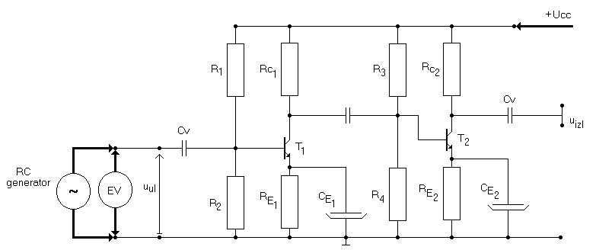
I.ZADATAK:
- Usporediti električnu shemu RC-pojačala (slika) sa maketom i označiti vrijednosti elemenata prema maketi.
- Omski ispitati ispravnost tranzistora i odrediti tip.

II.ZADATAK:
- Izvršiti statičku analizu pojačala, tj. izmjeriti padove napona na otporima i prednapone tranzistora.
- Izmjerene vrijednosti unijeti u tablicu 1.

Tablica1 | Ucc | U_{CE1} | U_{RC1} | U_{RE1} | U_{BE1} | U_{BC1} | U_{CE2} | U_{RC2} | U_{RE2} | U_{BE2} | U_{BC2} | I_{P}
(V), (mA)

UPUTE ZA IZVEDBU VJEŽBE:
- Spojiti maketu pojačala na izvor napajanja Ucc = 12V.
- Pozvati nastavnika (laboranta) da pregleda spoj.
- Univerzalnim instrumentom izmjeriti napone na otporima, prednapone na tranzistoru i struju pojačala.

- DINAMIČKA ANALIZA POJAČALA
I.ZADATAK:
- Izmjeriti pojačanje prvog stupnja RC-pojačala, ako je u_{ul} = 10 mV _{pp} pri frekvenciji
f_{o} = 1kHz.
- Izmjeriti pojačanje čitavog pojačala, ako je ulazni napon isti kao u zadatku a).

a)

b)

II.ZADATAK:
- Izmjeriti pojačanje prvog stupnja RC-pojačala u dB u propusnom pojasu pojačala uz različite frekvencije ulaznog signala. Mjerenjem odrediti donju i gornju graničnu frekvenciju pojačala.(tablica 2)
- Ponoviti mjerenje pod a) za čitavo pojačalo. ( tablica 3)

-43-
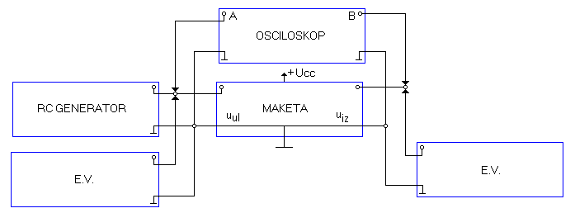

Tablica 2 – mjerenje pod a)
f (Hz) | f_{d}=… | … | … | 600 | 800 | 1k | 5k | 10k | … | … | f_{g}=…
Uul (dB)
Uiz (dB)
Av (dB)
Tablica 3 – mjerenje pod b)
f (Hz) | f_{d}=… | … | … | 600 | 800 | 1k | 5k | 10k | … | … | f_{g}=…
U_{ul} (dB)
U_{iz} (dB)
A_{u} (dB)

UPUTE ZA IZRADU VJEŽBE:

- Spojiti mjerne instrumente i maketu pojačala prema blok-shemi!
- Pozvati nastavnika (laboranta) da pregleda spoj.
- Uključiti instrumente, namjestiti frekvenciju f_{o}=1kHz, te očitati razine ulaznog i izlaznog signala u voltima i decibelima.
- Mijenjati frekvenciju prema tablici 2 i tablici 3, te očitavati pripadnu razinu izlaznog signala u dB. Pri tom razina ulaznog signala mora biti konstantna u_{ul} = 10 mV _{pp}

III. ZADATAK
- Snimiti frekvencijsku karakteristiku prvog stupnja.
b) Snimiti frekvencijsku karakteristiku čitavog pojačala

A_{u}/dB

f/Hz

-44-

PITANJA I ZADACI:
1. Objasniti ulogu pojedinih elemenata u shemi pojačala.
2. Izračunati struje kolektora i objasniti zbog čega se razlikuju.
3. Izračunati f_{d} i f_{g} za dano pojačalo (maketa), te ih usporediti sa izmjerenim vrijednostima .
Zbog čega postoje razlike?
4. Iz dijagrama odrediti širinu prenošenog frekvencijskoga pojasa prvog stupnja pojačala i čitavog pojačala.
5. Objasniti zbog čega su propusni pojasi različiti.

ODGOVORI NA PITANJA:

INSTRUMENTI I SREDSTVA ZA RAD:
- Maketa RC-pojačala
- Univerzalni instrument
- RC-generator
- Osciloskop
- Spojni vodovi
- Stabilizirani ispravljač
- Elektronski voltmetar

-45-

